馬公國中藝術才能美術班 專長課程 學習歷程檔案
學生姓名 : 陳杏宜
- 課程名稱 : 型塑表現
- 單元主題 : 設計素描
- 作品名稱 : 玫瑰上裝
- 表現媒材：素描

- 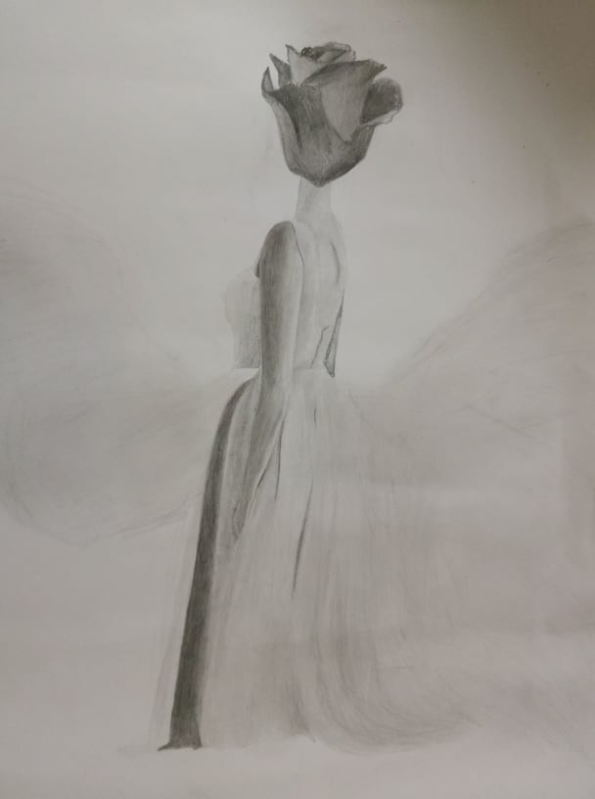
- 創作理念說明 我把玫瑰花當做模特兒，把玫瑰花刺刺的莖換成美麗的禮服

